Trường: THCS Tùng Thiện Vương
Tuần lễ từ ngày 04/5 đến ngày 09/5/2020

CHỦ ĐỀ: CÁC CUỘC ĐẤU TRANH GIÀNH ĐỘC LẬP TIÊU BIỂU TỪ NĂM 40 ĐẾN THẾ KỈ IX.
I. MỤC TIÊU BÀI HỌC:
- Kiến thức:
- Dưới ách thống trị tàn bạo của phong kiến phương Bắc nhân dân ta đã nổi dậy đấu tranh giành độc lập, tiêu biểu là cuộc khởi nghĩa Hai Bà Trưng và khởi nghĩa Lý Bí.
- Các cuộc khởi nghĩa nổ ra đều được sự ủng hộ của nhân dân và đã giành lại độc lập.
- Thái độ:
- Giáo dục ý thức căm thù giặc, bước đầu xây dựng ý thức tự hào, tự tôn dân tộc.
- Lòng biết ơn Hai Bà Trưng và tự hào truyền thống người phụ nữ Việt Nam.
- Sau hơn 600 năm bị đô hộ, đồng hóa, cuộc khởi nghĩa của Lý Bí và nước Vạn Xuân đã ra đời.
- Kĩ năng:
- Xác định nguyên nhân, sự kiện, đánh giá sự kiện.
- Sủ dụng kĩ năng cơ bản vẽ và đọc bản đồ lịch sử.
II.NỘI DUNG BÀI HỌC:
- Kiểm tra kiến thức cũ:
Tình hình văn hóa nước ta ở các thế kỉ I – VI như thế nào?
Gợi ý:
- Mở trường dạy chữ Hán.
- Đưa Nho giáo, Đạo giáo, Phật giáo, phong tục của người Hán vào nước ta.
- Nhân dân ta vẫn nói tiếng Việt, sống theo phong tục Việt.
- Các hoạt động học tập:

GV HƯỚNG DẪN HS | HS TÌM HIỂU VÀ  HỌC TẬP | NỘI DUNG BÀI GHI (HS ghi chép vào tập)
Hoạt động 1: Tìm hiểu về cuộc khởi nghĩa Hai Bà Trưng( năm 40).  Câu hỏi: Nhà Hán thi hành các chính sách gì để cai trị nước ta?  Hướng dẫn HS trả lời:  - Thực hiện chính sách áp bức, bóc lột nặng nề. Bắt nhân dân ta, ngoài việc phải nộp các loại thuế, nhất là thuế muối, thuế sắt…, hằng năm phải lên rừng, xuống biển tìm kiếm những sản vật quý như ngà voi, sừng tê, ngọc trai, đồi mồi… để cống nạp cho nhà Hán. Nhà Hán lại đưa người Hán sang ở các quận Giao Chỉ, Cửu Chân và bắt dân ta phải theo phong tục của họ.  Kết luận: Những việc làm trên nhằm mục đích muốn đồng hóa nhân dân ta.  Vì sao cuộc khởi nghĩa Hai Bà Trưng bùng nổ?  Hướng dẫn học sinh trả lời:  Dưới ách cai trị của nhà Hán đời sống nhân dân ta vô cùng khổ cực vì phải đóng và cống nạp nhiều thứ thuế, sản vật quý.  Đời sống nhân dân vô cùng cực khổ.  Câu hỏi:  Mục tiêu quan trọng của cuộc khởi nghĩa là gì?  Hướng dẫn HS trả lời:  Trước lúc ra trận Hai Bà Trưng đã đặt ra mục tiêu cho cuộc khởi nghĩa qua 4 câu thơ. Nhưng 2 mục tiêu quan trọng nhất là giành độc lập cho dân tộc và đưa đất nước về thời kì yên bình như thời Hùng Vương.  Trình bày diễn biến cuộc khởi nghĩa Hai Bà Trưng?  Hướng dẫn HS trả lời:  Mùa xuân năm 40 Hai Bà Trưng phất cờ khởi nghĩa ở Hát Môn ( Hà Nội), nghĩa quân nhanh chóng làm chủ Mê Linh, tiến đánh Cổ Loa và Luy Lâu. Tô Định hoảng sợ chạy về Trung Quốc.  Kết quả cuộc khởi nghĩa như thế nào?  Hướng dẫn hs trả lời:  Cuộc khởi nghĩa giành thắng lợi.  Kết luận : Đây là cuộc khởi nghĩa thu hút đông đảo quần chúng nhân dân tham gia choonga lại ách đô hộ của nhà Hán. Cuộc khởi nghĩa này báo hiệu thế lực phong kiến Phương Băc không thẻ cai trị vĩnh viện nước ta. | HS đọc SGK…  HS suy nghĩ trả lời câu hỏi:  - Bắt nhân dân nộp nhiều loại thuế, nhất là muối và sắt…, cống nạp các sản vật quý như ngọc trai, đồi mồi, sừng tê…. Đưa người Hán sang ở với nhân dân ta.  HS đọc SGK…  HS suy nghĩ trả lời câu hỏi:  - Do chính sách áp bức, bóc lột tàn bạo của nhà Hán.  Hs đọc SGK về tiểu sử Hai Bà Trưng.  Học sinh trả lời:  - Giành lại độc lập cho dân tộc, nối tiếp sự nghiệp của các vua Hùng, sau đó mới là trả mối thù cho Thi Sách và góp phần cống hiến sức mình cho đất nước.  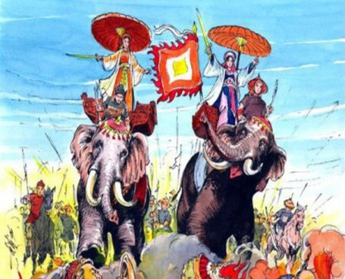  Hs trả lời :  Lên bảng trình bày theo lược đồ.  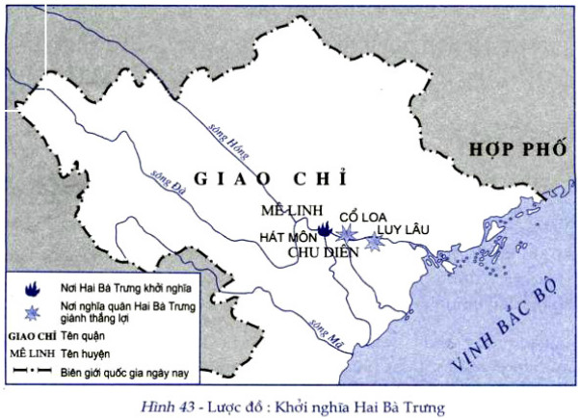 | I.CUỘC KHỞI NGHĨA HAI BÀ TRƯNG ( NĂM 40).  1. Chính sách cai trị vủa nhà Hán đối với nhân dân ta như thế nào?  - Thực hiện chính sách đồng hóa, áp bức, bóc lột.  2.Cuộc khởi nghĩa Hai Bà Trưng bùng nổ:  a)Nguyên nhân:  - Chính sách áp bức, bóc lột tàn bạo của nhà Hán.  b. Diễn biến:  - Mùa xuân năm 40, Hai Bà Trưng khởi nghĩa.  - Nghĩa quân nhanh chóng làm chủ Mê Linh, rồi tiến đánh Cổ Loa, Luy Lâu.  c. Kết quả:  -Tô Định hoảng hốt bỏ chạy về nước khởi nghĩa thắng lợi.
Hoạt động 2: Tìm hiểu về cuộc khởi nghĩa Lý Bí.  Câu hỏi:  Tình hình nước ta đầu thế kỉ VI như thế nào?  Hướng dẫn hs trả lời:  Sau khi đô hộ nước ta nhà Lương chia thành: Giao Châu, Aí Châu, Đức Châu, Lợi Châu, Minh Chấu và Hoàng Châu và tổ chức lại bộ máy cai trị. Chủ trương chỉ có tôn thất nhà Lương mới được giữ các chức vũ chủ chốt.  Các chính sách cai trị của nhà Lương đối với nhân dân ta như thế nào?  Hướng dẫn HS trả lời:  Lúc bấy giờ nhà Lương cử Tiêu Tư sang cai trị nước ta và ông đặt ra hàng trăm loại thuế.  Em hãy nhận xét về chính sách cai trị của nhà Lương?  Chính sách cai trị của nhà Tiêu Tư vô cùng tàn ác đã làm mất lòng nhân dân. Vì thế nhân dân đã nổi dậy chống lại nhà lương, tiêu biểu là khởi nghĩa Lý Bí năm 542.  Trình bày diễn biến cuộc khởi nghĩa Lý Bí?  Hướng dẫn hs trả lời:  - Mùa xuân năm 542, khởi nghĩa Lý Bí bùng nổ, hào kiệt khắp nơi hưởng ứng, chưa đầy 3 tháng quân ta đã làm chủ các quận huyện. Tiêu Tư hoảng sợ bỏ chạy về Trung Quốc.  -Tháng 4/542, đầu năm 543, quân Lương 2 lần đàn áp, quân ta chủ động giành thắng lợi.  Khi khởi nghĩa thắng lợi Lý Bí đã làm gì?  Tên nước Vạn Xuân có ý nghĩa gì?  Hướng dẫn học sinh trả lời.  Tên nước Vạn Xuân thể hiện lòng mông muốn cho đất nước luôn trường tồn và mãi tươi đẹp như hàng vạn mùa xuận. | HS đọc SGK…  HS suy nghĩ trả lời câu hỏi:  Sau khi đô hộ nước ta nhà Lương chia nhỏ nước ta thành nhiều quận huyện, và tổ chức lại bộ máy nhà nước.  Học sinh trả lời:  Nhà Lương đặt ra hàng trăm loại thuế: người nào trồng cây dâu cao một thước phải nộp thuế, bán vợ đỡ con củng nộp thuế…  Hs trả lời:  Chính sách cai trị của nhà Lương vô cùng tàn bạo và mất lòng nhân dân.  Phần tiểu sử Lý Bí học sinh đọc SGK Trang 58.  Học sinh trả lời:  Học trình bày trên lược đồ  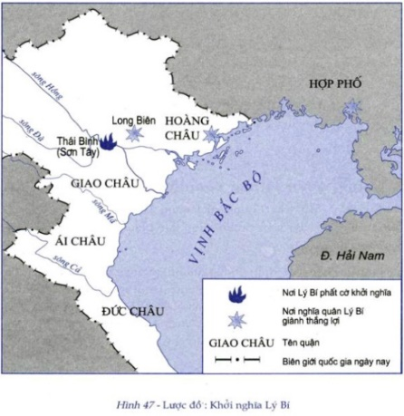  Học sinh trả lời:  Mùa xuân năm 544, Lý Bí lên ngôi hoàng đế( Lý Nam Đế), đặt tên nước là Vạn Xuân, đóng đô ở cửa sông Tô Lịch (Hà Nội), lập 2 ban văn võ.  Hs trả lời theo sgk trang 60. | II.KHỞI NGHĨA LÝ BÍ.  - Tình hình nước ta dưới ách đô hộ của nhà Lương như thế nào?  - Chia nước ta thành 6 Châu.  - Chủ trương chỉ có tôn thất nhà Lương và một số dòng họ lơn mới giũ chức vụ quan trọng.  - Đặt ra hàng trăm thứ thuế...  - Khởi nghĩa Lý Bí. Nước Vạn Xuân độc lập ra đời.  - Tiểu sử Lý Bí học sinh đọc sgk trang58.  Diễn biến:  - Mùa xuân năm 542, khởi nghĩa Lý Bí bùng nổ, hào kiệt khắp nơi hưởng ứng, chưa đầy 3 tháng quân ta đã làm chủ các quận huyện. Tiêu Tư hoảng sợ bỏ chạy về Trung Quốc.  - Tháng 4/542, đầu năm 543, quân Lương 2 lần đàn áp, quân ta chủ động gia nh thắng lợi
Hoạt động 1: Tìm hiểu về ý nghĩa của các cuộc đấu tranh.  Hai cuộc khởi nghĩa tiêu biểu nổ ra có ý nghĩa gì?  Hướng dẫn học sinh trả lời.  Thời Bắc thuộc có nhiều cuộc khởi nghĩa nổ ra thể hiện tinh thần đấu tranh chống bọn đô hộ của nhân dân ta và tinh thần đấu tranh quyêt liệt để giành độc lập cho dân tộc. Với hai cuộc khỏi nghĩa tiêu biểu đó góp phần to lớn cho công cuộc đấu tranh giải phóng độc lập sau này. | HS đọc SGK…  HS suy nghĩ trả lời câu hỏi…. | - Ý nghĩa của hai cuộc đấu tranh tiêu biểu thời Bắc thuộc.

III.BÀI TẬP HỌC SINH CẦN THỰC HIỆN
Bài tập trắc nghiệm:
Câu 1: Nhà Hán chiếm Âu Lạc và chia thành ba quận: Giao Chỉ, Cửu Chân, Nhật Nam vào năm nào?
- 207 TCN.
- 179 TCN.
- 111 TCN.
- 101 TCN.
Câu 2: Ngoài việc bắt nhân dân ta nộp các loại thuế nhất là thuế muối và sắt, nhà Hán còn bắt nhân ta nộp các sản vật quý:
- Ngà voi, sừng tê, đồi mồi, ngọc trai.
- Trâu bò, ngọc trai.
- Quả vải, sừng tê.
- Ngọc trai, ngà voi
Câu 3: Tô Định được cử sang làm Thái thú quận Giao Chỉ năm:
- 33
b. 34
c. 35
d. 36
Câu 4: Hai Bà Trưng khởi nghĩa chống nhà Hán vào thời gian nào?
- Mùa đông năm 40.
- Mùa xuân năm 40.
- Mùa hè năm 40.
- Mùa thu năm 40.
Câu 5: Nơi Hai Bà Trưng dựng cờ khởi nghĩa là ở:
- Cổ Loa.
- Luy Lâu.
- Chu Diên.
d. Hát Môn.
Câu 6: Đầu thế kỉ VI, Giao Châu bị triều đại phong kiến phương Bắc nào đô hộ:
- Nhà Hán.
- Nhà Ngô.
- Nhà Lương.
- Nhà Đường.
Câu 7: Thứ sử Giao Châu đầu thế kỉ VI, người đã đặt tra hàng trăm thứ thuế, cai trị tàn bạo mất lòng dân là:
a.Tiêu Diễn.
b. Tiêu Tư.
c. Tiêu Cương.
d.Tiêu Đống.
Câu 8. Khởi nghĩa Lý Bí diễn ra vào năm:
a. 540.
b. 541.
c. 542.
- 543.
Câu 9: Sau khi đánh đuổi được quân Lương, Lý Bí lên ngôi hoàng đế (Lý Nam Đế) năm:
- 542
- 543
- 544
- 545
Câu 10: Khi lên ngôi hoàng đế, Lý Bí đặt tên nước là:
a.Vạn Xuân
b. Vạn An
c. Vạn Thắng
d. Vạn Thành
IV.DẶN DÒ- HƯỚNG DẪN CỦA GIÁO VIÊN:
- HS ghi chép bài đầy đủ vào tập môn Lịch sử.
- Làm các bài tập theo yêu câu từ đường link:
https://forms.gle/2mKcfwLkRyUgBGPf8
- Mọi ý kiến thắc mắc cần giải đáp các em liện hệ qua
- Gmail:
* Cô Đặng Thị Hiền: dunghientruc@gmail.com
* Cô Đặng Thị Kim Ngân: dangthikimngan281089@gmail.com
Zalo:
* Cô Hiền: 0976370123.
* Cô Ngân: 0933607169.

